10月号
１年生 学年通信

令和２年10月9日

高校生活１年目の後半に入りました
早いもので高校生活1年目の後半に入りました。新型コロナウイルスの感染拡大防止のため2年次生の修学旅行が中止になり、学校行事も大きな見直しが続いています。1年次生においては「職場見学」が中止となりましたが、「上級学校見学」を実施することができました。卒業後の進路を考えるための情報として生かしてほしいと思います。
さて、１０月になり３年次生が進路決定に向けて本格的に動きはじめています。１年次生は次年度からの系列の本登録が終わりましたので、それぞれ２年後の自分に向けて準備をしていきましょう。まずは、２０日（火）から始まる「２学期中間考査」に向けての学習を計画的に進める準備をしましょう。
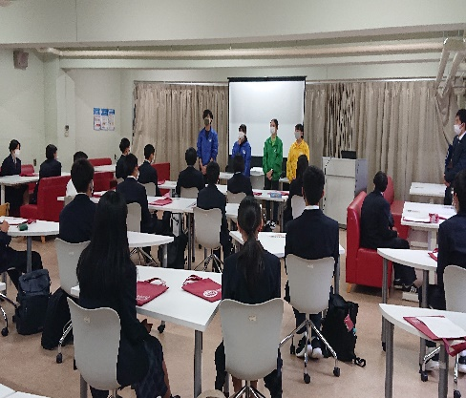
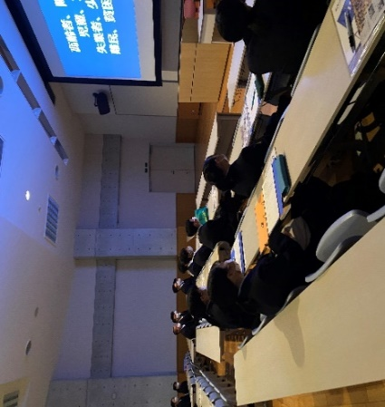
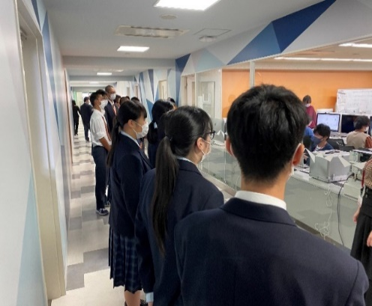

大学見学での説明 専門学校見学

― １０月の主な行事 ―
１０月 １日（木） １・２組：上級学校見学会、３・４組：陶芸教室
８日（木） １・２組：陶芸教室、３・４組：上級学校見学会
１９日（月） 授業午前中のみ
２０日（火）～ ２学期中間考査（２３日（金）まで）
２４日（土） 体験入学
２６日（月） 代休（６月１２日創立記念日の分）
３１日（土） 外部模試（進研総合学力・基礎力診断テスト）
― １１月の主な行事 ―
１１月 １日（日） 学校公開（～６日（金）
授業（月曜の時間割１～３限）・新人大会壮行式・講演会
２日（月） 代休（１１月１日の分）
５日（木） 校内マラソン大会（予備日：６日（金））
１２日（木）～ 後期新人大会
２０日（金） 学校祭①（文化祭）
２４日（火） 学校祭②（体育祭）
３０日（月）～ ２学期期末考査（～１２月４日（金））

